Daniel Carneiro || Hugo Nascimento || Bruno Faria ||

Resumo
Se tivéssemos que classificar as aplicações para iPhone mais significativas, "SIRI" estaria no topo. Da mesma forma, o "Google Voice Assistant" para dispositivos Android não fica muito atrás, "Alexa" é o mesmo para produtos da Amazon. Há um recurso comum que todas estas aplicações têm em comum. Estes são assistentes ativados por voz que respondem quando solicitados. Com o progresso e aprimoramento da tecnologia de transcrição, bem como a capacidade de processamento dos smartphones, os assistentes baseados em voz tornaram-se uma escolha obrigatória para a maioria das atividades rotineiras. Como resultado dessa mudança no comportamento do utilizador, houve um aumento nas pesquisas por voz.
À medida que o processamento do mecanismo de pesquisa muda, isso afeta a maneira como as pessoas acabam por obter o conteúdo. Terá o seu natural impacto nas técnicas de Marketing Digital utilizadas por diferentes sites para obter tráfego, promover a sua marca e fazer as suas promoções.
Palavras-chave: Voz, utilizador, pesquisa, transcrição, tráfego; conteúdo.

Abstract
If we had to rank the most significant iPhone apps, "SIRI" kept at the top. Likewise, "Google Voice Assistant" for Android devices is not far behind, "Alexa" is the same for Amazon products. There is a common feature that all these applications have in common. These are voice-activated assistants that respond to requests. With the progress and speech technology as well as the capability of smartphones, the changing voice enhancement features have become a must-choice for most activities. As a result of this change in user behavior, there was one in voice searches.
As search engine processing changes, this affects how people end up getting content. It will have its natural impact on the Digital Marketing techniques used by different websites to get traffic, publicize your brand and do as your promotions.
Keywords: Voice, user, search, speech, traffic, content.

Introdução
"Até 2022, as pesquisas por voz serão responsáveis ​​por metade de todas as pesquisas." — De acordo com ComScore.
As pessoas hoje em dia estão sempre à procura por uma resposta rápida e fácil que as ajude a realizar multitarefas com mais eficiência. Como resultado, a conversão de fala em texto ou transcrição é uma excelente ferramenta. Opção sobretudo fascinante para pessoas que não que acham a digitação complicada. A pesquisa baseada em voz está a transformar a maneira como as pessoas pesquisam on-line devido aos avanços na tecnologia e baixas taxas de erro na conversão de fala em texto.
Dado o aumento de utilizadores a pesquisar recorrendo a este método por comandos de voz, é importante que os profissionais do marketing digital garantam que seu conteúdo seja acessível por meio de uma variedade de solicitações, incluindo pesquisa por voz e consultas. Há mais vida para além do tradicional ‘google it’.

Tecnologia de assistente virtual impulsiona a pesquisa por voz
Optar pela pesquisa por voz usando um assistente de voz como Siri ou Google Assistant nos nossos telemóveis e o aumento exponencial do IOT (Internet das Coisas) são fatores-chave para o aumento do ‘speech to text’ e estilo de pesquisa baseado em comandos de voz.
Atualmente os serviços de assistência de voz pessoal mais utilizados são o Google Voice Assistant, Siri da Apple Inc., Cortana da Microsoft e Alexa da Amazon.

Os 4 principais assistentes virtuais
1. Siri (Apple)
2. Google Now (Google)
3. Alexa (Amazon)
4. Cortana (Microsoft)

A Apple foi a primeira grande corporação a ter um assistente de voz pessoal nos seus telefones. Siri é um assistente pessoal e tecnologia de busca por voz que esta incorporou nos seus iPhones. Além disso, o Google estreou o Google Now, o seu assistente de voz pessoal, trata-se de uma aplicação que tenta fornecer as informações de que o utilizador solicita antes mesmo de precisar delas, com base no padrão histórico de navegação diário, uso do telefone, localização e dados geográficos. A nova assistente pessoal da Microsoft, Cortana, foi lançada recentemente com o sistema operativo Windows 10. A Amazon deu um passo adiante ao melhorar o seu ‘gadget’ e assistente virtual Amazon Echo, Alexa. (Vincent, 2021)

Devido à crescente taxa de aceitação desta metodologia de procura, as tendências de pesquisa claramente têm um impacto substancial. Apenas uma pequena percentagem de todas as consultas eram baseadas em voz há poucos anos.
Atualmente, a pesquisa por voz representa cerca de 20% de todas as pesquisas em smartphones, de acordo com a Google, e não mostra sinais de desaceleração. (Georgiev, 2022)

Os profissionais de marketing passaram anos à procura da solução ideal para melhorar as classificações dos seus sites nas páginas de resultados dos mecanismos de pesquisa (SERPs - Search Engine Results Pages). Se as informações do anúncio ou do site aparecerem na primeira página das SERPs, é já considerado uma vitória.
O foco principal da otimização é ter conteúdo atrativo que cative um visitante-alvo a clicar ao mesmo tempo em que utilizava as palavras-chave certas. Nos dias de hoje não é prioritário ser primeira escolha na página dos resultados de pesquisa, já que os visitantes normalmente percorrem todos os resultados da página de pesquisa inicial. Com a pesquisa baseada em voz, essa pratica muda pois o resultado é insuficiente.

A pesquisa baseada em voz não oferece as inúmeras possibilidades de avaliar antes de selecionar a melhor opção que parece atender às necessidades, como é a pesquisa de texto tradicional. O primeiro resultado ouvido geralmente preenche a pergunta ou solicita uma nova consulta, esta diferente para modificar o resultado da pesquisa inicial. Isso significa que mesmo ficar em segundo lugar num resultado de pesquisa não é suficiente, devendo-se à natureza única da pesquisa por voz e aos desafios que ela representa para sites projetados para pesquisas escritas.
Entender o que as pessoas vão falar, como vão pesquisar e o que estão à procura são as próximas etapas na implementação de uma estratégia bem-sucedida à luz da expansão da pesquisa por voz, com a inteligência artificial do Google, Facebook e a inteligência artificial no geral sabendo mais sobre a fala convencional. (The Impact of Voice Search on Digital Marketing, s.d.)

Revisão de Literatura
Para a indústria, a maior parte da literatura para pesquisa baseada em voz está agora disponível online, com uma quantidade menor disponível em periódicos e artigos de pesquisa.

Quais são os benefícios da pesquisa baseada em voz para os consumidores?

O mais importante a aprender sobre a pesquisa baseada em voz é como as pessoas usam a tecnologia. Estando esta a tornar-se mais popular, é crucial manter os dados atualizados para que se possa antecipar percebendo como a adoção desta prática poderá desenvolver e/ou afetar os negócios.
Estas são algumas das estatísticas de pesquisa por voz que destacamos para melhor enquadramento da tecnologia:
- De acordo com a Mountain View, mais de 50% dos adolescentes e 41% dos adultos usam pesquisa por voz diariamente. The Mobile Voice Study by Mountain View (Barris, 2017)
- Todos os dias, o Google recebe mais de 3,5 bilhões de pesquisas. As pesquisas por voz representam cerca de um terço das 3,5 bilhões de pesquisas ((Lara, 2020)
- Nos Estados Unidos da América, 34,1% dos utilizadores de smartphones entre 18 e 29 anos, 29% dos utilizadores entre 30 e 44 anos, 39% dos utilizadores estão entre 45 e 60 anos e 20,1% dos utilizadores com mais de 60 anos usam assistentes pessoais moveis. Na figura 1 é apresentado em gráfico os dados do Voicebot sobre propriedade e uso do assistente de voz por faixa etária.
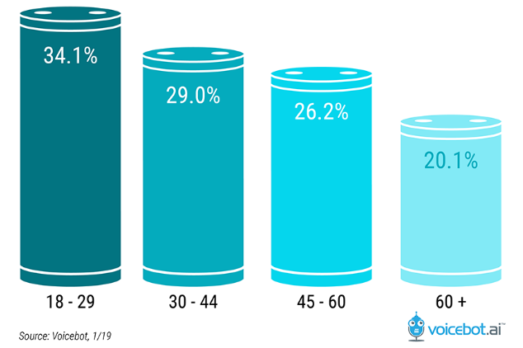
Figura 1 - uso do assistente de voz por faixa etária.

- Fazer uma chamada, pesquisar, enviar mensagens de texto e pesquisar mapas foram os principais casos de uso. Conduzir com “mãos cheias” e “mãos sujas” foram os principais motivacionais. (Sterling, 2017)
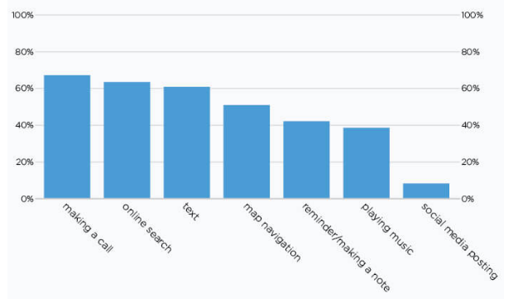
Figura 2 – Casos de uso do assistente de voz.
- A pesquisa por voz geralmente é classificada num dos quatro tipos. 30% seriam classificados como informações gerais, 27% como assistente pessoal, 22% como informações locais e 21% como entretenimento e diversão. 2016 (Miller, 2016).
- Quando comparadas às pesquisas baseadas em texto, as consultas de pesquisa baseadas em voz geralmente são mais longas e incluem uma pergunta. As pesquisas por voz geralmente têm de 3 a 5 termos e começam com as frases o que, por que, quem, onde e como. 2016 (Bootsma, 2018).
- Aproximadamente 50% das pessoas estão satisfeitas com assistentes de voz pessoais, enquanto 38% são neutros, os que estão insatisfeitos são apenas 12% dos utilizadores (Sterling, MindMeld Launches Voice Assistant 2.0, Says Voice Search Growing Dramatically, 2015).
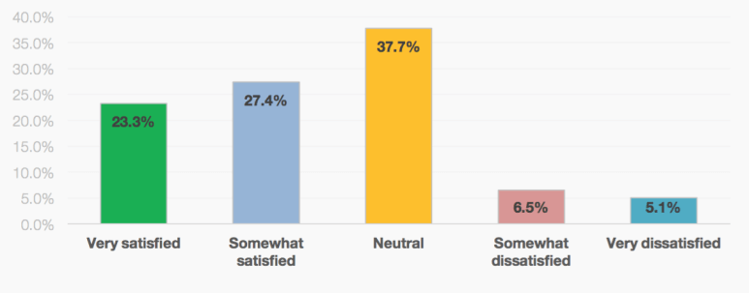
Figura 3 – Satisfação com o assistente de voz.

- Segundo alguns analistas, até 2020, 30% das sessões de navegação online serão realizadas sem o uso de tela. Gartner (Levy, 2016).
- De acordo com a comScore, a pesquisa por voz será responsável por metade de todas as pesquisas na web até 2020. (Engleson, 2017)
- Nos seus smartphones, 10,57,8% dos utilizadores usam a pesquisa por voz, enquanto 60% das pessoas usam a pesquisa por voz em casa (Enge, 2019)
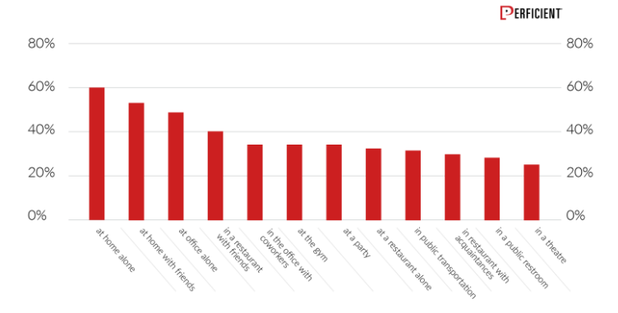
Figura 4 – Locais onde é usado o Assistente de Voz.

A seguir estão dez das estatísticas mais surpreendentes sobre pesquisa baseada em voz.
- De acordo com a Alpine.AI, havia cerca de 1 bilhão de consultas baseadas em voz por mês em janeiro de 2018 (Marchick, 2018), hoje 3,25 bilhões de pessoas em todo o mundo usam atualmente assistentes de pesquisa ativados por voz (Guadron, 2021)
- Espera-se que o mercado global de reconhecimento de voz e voz cresça a um TCAC (taxa crescimento anual composta) de 17,2% a partir de 2019 para atingir US$ 26,79 bilhões até 2025, onde o mercado de reconhecimento de voz e fala da Ásia-Pacífico deverá ter o TCAC mais alto. As tecnologias de reconhecimento de voz e fala autorizam o controlo sem contato de vários dispositivos e equipamentos que fornecem entrada para tradução automática e geram ditado pronto para impressão. (Speech and Voice Recognition Market, 2020)
- De acordo com o cleverclicksdigital, durante a temporada de compras de Natal de 2017, 25% dos clientes utilizaram assistentes pessoais baseados em voz para suas compras de fim de ano (Anika, s.d.)
- De acordo com a GeoMarketing, 65% dos clientes do Google Home ou Amazon Alexa não conseguem imaginar voltar a um tempo antes de ter um altifalante inteligente (Kaplan, 2018).
- Conversar com um alto-falante ativado por voz é como conversar com um amigo, de acordo com 41% dos utilizadores que possuem um alti-falante ativado por voz, de acordo com o Google (Think with Google, s.d.).
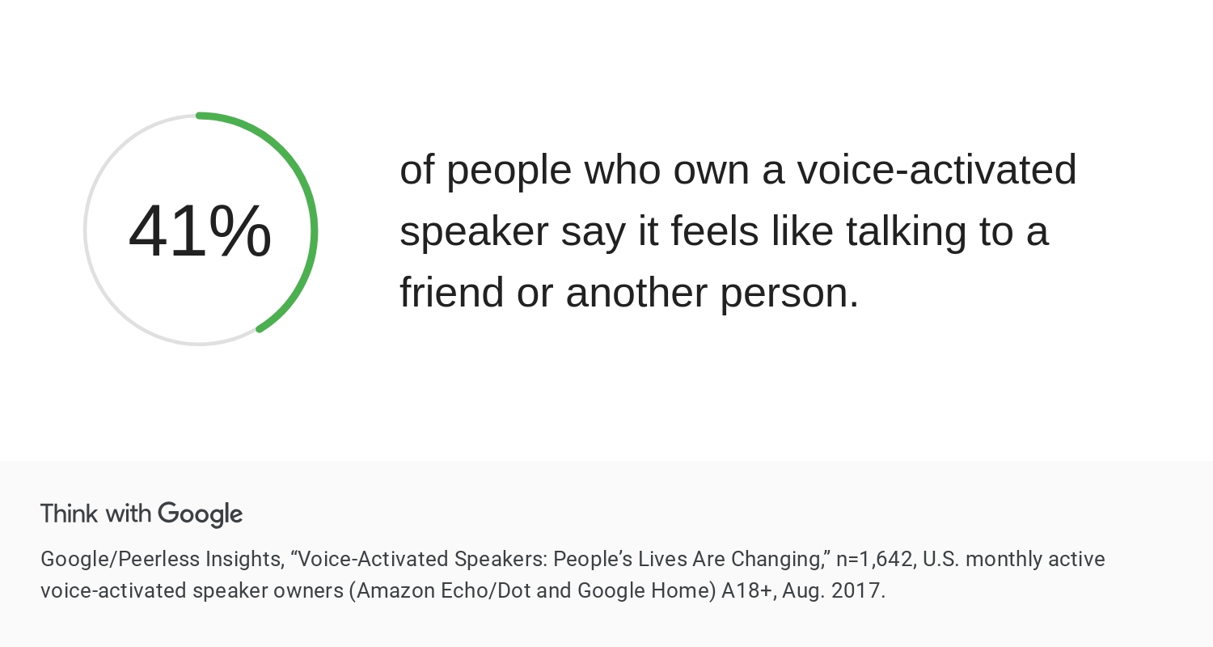
Figura 5 – Sentimento geral sobre a ferramenta.

- Atualmente, mais de um quarto (27%) da população online global usa o recurso de pesquisa por voz nos seus dispositivos móveis. (GlobalWebIndex, 2018) O uso é particularmente popular entre a faixa etária de 16 a 34 anos, com dois terços dos utilizadores de pesquisa por voz móvel nessa faixa etária específica. Se segmentarmos mulheres e homens, concluimos que o uso da pesquisa por voz nos dispositivos móveis entre homens e mulheres é bastante uniforme: 28% dos homens usam voz pesquisas assistidas nos seus dispositivos móveis, em comparação com 26% das mulheres (YingLi, 2022).
- De acordo com o eMarketer, 70,6% dos americanos que usaram um alto-falante inteligente para voz pelo menos uma vez por mês em 2017 usaram o Amazon Echo, enquanto 23,8% usaram o Google Home (Article, 2017).
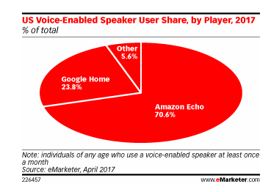
Figura 6 – Cota de mercado dos players que o dominam a técnologia.

- De acordo com a OC&C Strategy Consultants, as compras de supermercado representaram 20% das compras por voz em 2017. As compras de roupas, por outro lado, representaram apenas 8% do total. (Shukairy, 2020)
- De acordo com o Google, 39% dos proprietários de altifalantes ativados por voz gostariam de obter opções que os ajudassem a aceder às informações da empresa, enquanto 52% gostariam de receber informações sobre descontos, promoções gerais e promoções de empresas (Consumer Insights, s.d.)
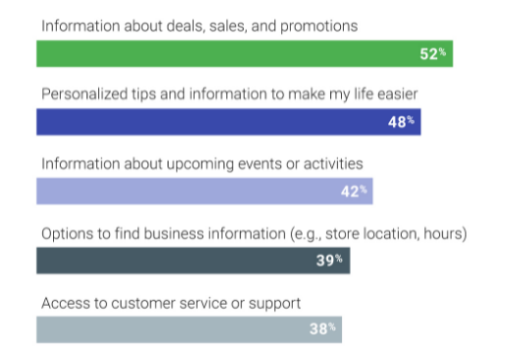
Figura 7 - Tipologia de pesquisas por voz.

- O reconhecimento de fala do Google agora suporta mais de 100 idiomas.
(Google)
O Google revelou um estudo afirmando como o reconhecimento de fala do Google agora suporta mais de 100 idiomas. O Google continua a trazer entrada de voz nativa para usuários móveis, permitindo que cada vez mais utilizadores móveis de todo o mundo usem a pesquisa por voz no seu idioma nativo. À medida que a pesquisa por voz se torna mais popular, podemos esperar que essa lista cresça exponencialmente. Atualmente, o idioma inglês é agora a opção de reconhecimento de fala mais confiável, mas o Google está lentamente a evoluir melhorando o entendeimento de outros idiomas.
11. São necessários 4,6 segundos para carregar uma página de resultante de uma pesquisa por voz. Um estudo da Backlinko revelou que são necessários 4,6 segundos para carregar uma página com resultados de uma pesquisa por voz. As páginas de resultados da pesquisa por voz carregam muito mais rápido do que a página média que leva cerca de 8,8 segundos para carregar.

Fundamentação do Estudo

Os resultados das pesquisas baseadas em voz também devem ser diferentes.
De acordo com uma pesquisa, quando usamos a pesquisa por voz, o nosso comportamento é alterado de forma inconsciente. Quando procuramos um restaurante, podemos escrever "O melhor restaurante de peixe no Porto" na caixa de pesquisa de texto do navegador, no entanto, se usarmos pesquisa por voz, teremos de fazer perguntas tais como "Qual o restaurante que oferece o melhor peixe no Porto?" ou "Quais os restaurantes abertos para Peixe agora perto de mim?"
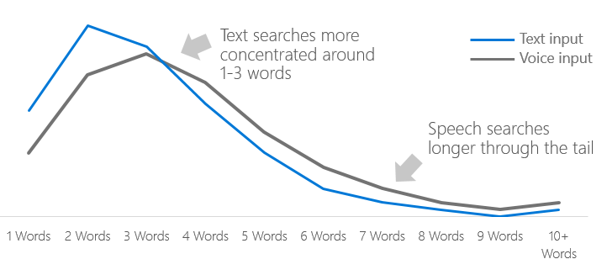
Figura 8 – Procura por Voz vs Texto
Como resultado, as consultas de pesquisa com base em voz são mais longas do que as consultas de pesquisa com base em texto, variando de três a cinco palavras-chave, com frases como quem, como, o quê, onde, por que e quando usadas para formular uma pergunta e uma expectativa de uma resposta do motor de busca.
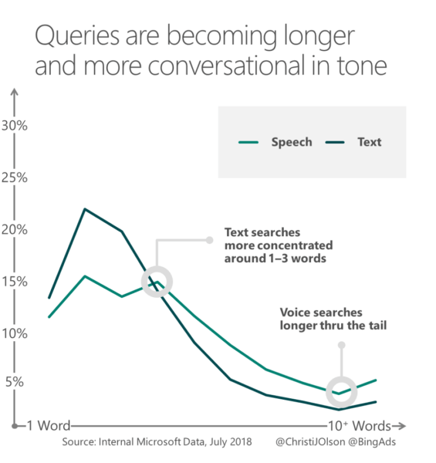

Figura 9 - as consultas estão a tornar-se mais longas e mais coloquiais
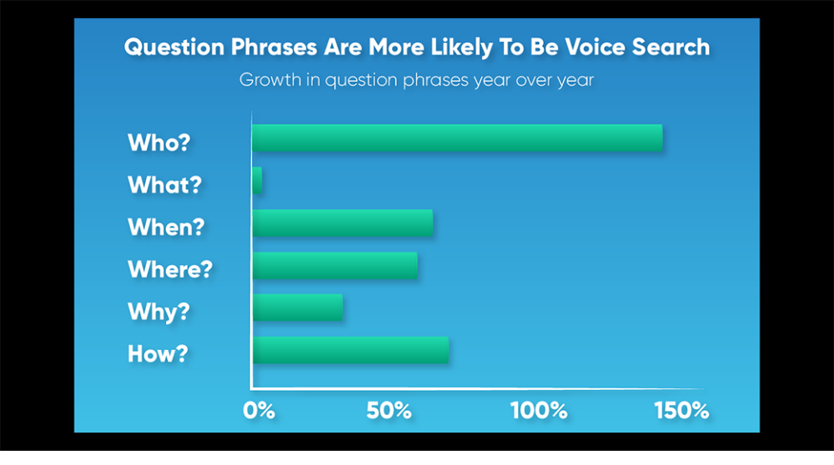
Figura 10 - Frases com perguntas são um indicador ​​de ser uma pesquisa por voz

Deve-se prestar atenção às seleções de palavras na consulta, estas oferecem mais informações sobre o objetivo do utilizador, o que pode ajudar os anunciantes a entender onde o consumidor está no perfil de compra. O cliente estará apenas à procura de informações ou está pronto para comprar?
Se um cliente perguntar: "Qual é a diferença entre uma cadeirinha infantil e uma cadeirinha conversível?" é provável que este esteja a realizar pesquisas. No entanto, se a perguntar for: "Quanto custa uma cadeira infantil para carro?" ou "Onde posso obter uma cadeira infantil para carro?" há uma boa probabilidade de que estes utilizadores estejam prontos para comprar.

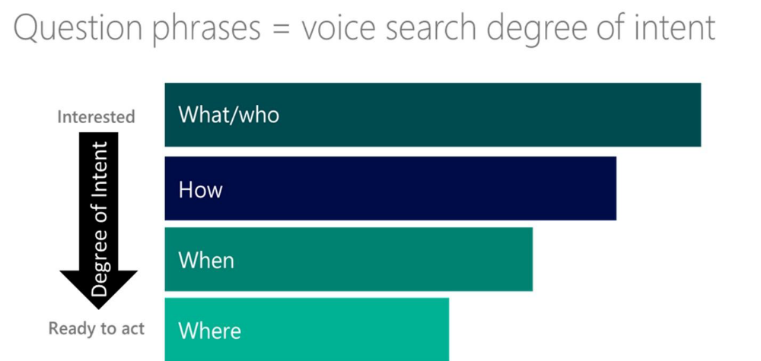

Figura 11 – grau de intenção da pesquisa por voz

Também vale a pena notar que nem todas as consultas que começam com uma frase são criadas iguais. "Qual preço" transmite um propósito maior do que "Qual é" e avança ainda mais no processo de compra. Criar e projetar conteúdo que responda a consultas específicas e corresponda ao grau apropriado de intenção do utilizador. As informações de consulta de pesquisa de conversa podem ajudá-lo a determinar a intenção do cliente e garantir que o seu site tenha as informações apropriadas para se adaptar à pesquisa baseada em voz.
Este estudo é útil para os profissionais de marketing digital, grandes e pequenos empresários, que usam das mais variadas formas de marketing digital para estabelecer uma sólida presença entre os consumidores com objetivo claro de fomentar os seus produtos e/ou serviços, bem como poder alcançar clientes em potencial quando os mesmos procuram por estes produtos ou serviços.

O problema e objetivos da pesquisa

O objetivo principal
- Investigar o conhecimento e a perceção da pesquisa baseada em voz, bem como como esta influência de um modo geral o marketing digital.

O objetivo secundário
- Investigar como pessoas de diversas categorias utilizam a pesquisa por voz.
- Investigar a estratégia de marketing digital existente nas organizações e determinar o que mudou para elas. No mercado atual, qual é a eficácia da estratégia deles e se estes estão prontos para a revolução da pesquisa baseada em voz?

Metodologia de Pesquisa

Trabalho investigação.
Esta pesquisa analisa dados qualitativos e quantitativos. Sendo o objetivo do estudo realizar uma avaliação crítica, os dados foram retirados na internet. Um estudo intensivo de dados e informações secundárias foi realizado para preparar o relatório. Dados secundários e informações foram retirados de e-books publicados, sites e artigos em várias publicações.

Análise e discussão do Estudo
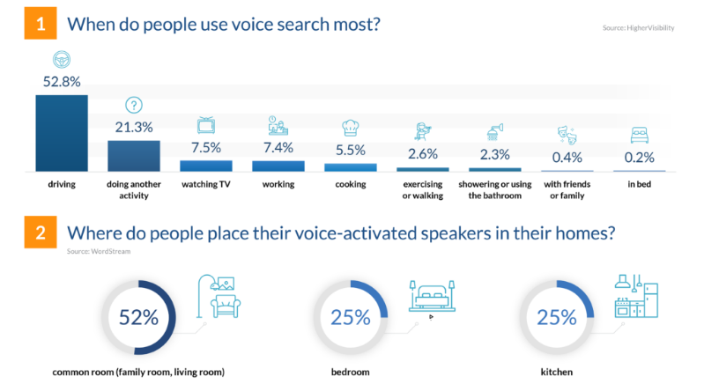
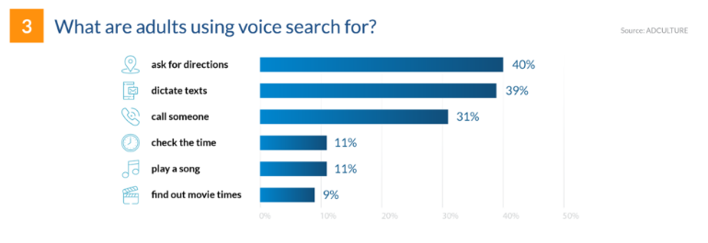
Figura 12 - Tendências e previsões de pesquisa por voz para 2022/2023 (financesonline, s.d.)

Sendo a pesquisa por voz integrada com inúmeras aplicações e dispositivos móveis, ela tende a ser mais localizada e otimizada para os mesmos. Vários assistentes digitais são incorporados a produtos que agora fazem parte do seu dia a dia, tanto em casa quanto no trabalho.
A Cortana, por exemplo, é um assistente de voz integrado no Windows 10 que conduz a pesquisa baseada em texto e fala em todos os dispositivos Windows, incluindo computadores, telefones e Xbox One.
Ter um Amazon Echo Dot é como ter um computador Star Trek na ponta dos dedos, pronto para responder às perguntas, tocar música, ler livros de áudio e até mesmo operar outros itens em casa conectados por meio de tecnologias domótica inteligente.
O crescente uso da pesquisa por voz pode ser atribuído a uma ferramenta tecnológica e dois dispositivos inteligentes. Essa ferramenta é o assistente de voz digital, enquanto os dispositivos são o smartphone e o alti-falante inteligente. Nos últimos anos, as pessoas passaram a gostar cada vez mais de usar assistentes de voz digitais devido à sua nova utilidade.
Hoje, a pesquisa por voz está a assumir-se como o método de pesquisa online preferido. Um relatório recente revelou que, em 2020, 63% dos americanos utilizaram um assistente operado por voz usando dispositivos como smartphone, eletrodomésticos, laptop e TV.
Além disso, à medida que as pessoas procuravam outras formas de comunicação durante a pandemia, o uso de assistentes de voz cresceu 7% em todo o mundo (Aumcore, 2020). Entre os principais usos era a pergunta sobre sintomas de doenças, bem como sobre informações médicas.
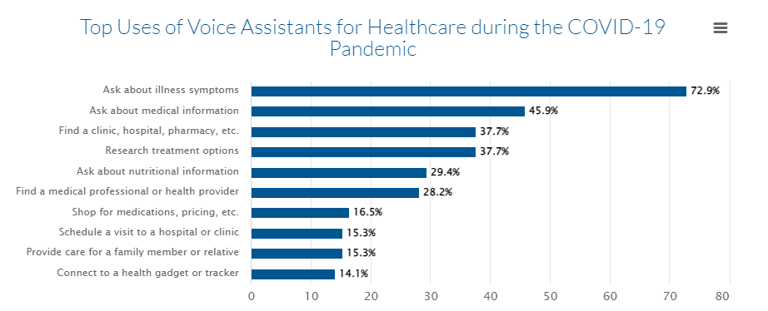
Figura 13 – Uso de assistentes de voz na area da saude.

Os smartphones normalmente têm pelo menos um assistente de voz digital. Com o aumento do uso dos telemoveis, é associad o aumento e o aumento no uso de assistentes de voz digital.
As crescentes vendas globais de alto-falantes inteligentes como o Google Home e o Amazon Echo também fomentam a popularidade dos assistentes de voz digital. Assim sendo, todo alti-falante inteligente possui um assistente de voz digital integrado.
Após várias ondas de inovações marcantes desde o final dos anos 1700, o reconhecimento de fala finalmente está fecha o círculo (Medium, 2018). Capacitado por IA Inteligencia Artifical, aprendizagem de máquina e big data, o reconhecimento de fala está a alcançar aplicações extensas. Um desses casos é a pesquisa por voz.
A tecnologia de reconhecimento de fala do Google agora é de 95%, graças ao reconhecimento de fala (9to5google, 2017). Algumas melhorias acontecerão noutras aplicações, algumas das quais provavelmente serão novas ou até mesmo não planeadas (Anthony, s.d.)
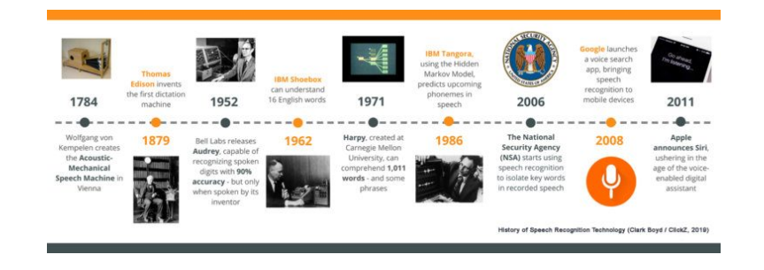
Figura 14 - cronologia do reconhecimento por voz

Sobre a conversa.
Aprendemos a expressarmo-nos com um número restrito de palavras enquanto escrevemos as nossas perguntas nos motores de busca mesmo depois de usá-los por uma década. Com a procura baseada em voz, a linguagem natural agora liga as pessoas ao que estas procuram, com uma sensação de facilidade, proximidade e imediatismo que os mecanismos de pesquisa baseados em texto não conseguem igualar.
Como consequência, a inteligência artificial que sustenta a pesquisa baseada em voz, encontra-se em permanente melhoria em cada contato. Como resultado, a I.A. (inteligência artificial) é capaz de compreender melhor o padrão do utilizador, tornando a pesquisa mais conversacional.
Exemplo: um visitante com origem de Lisboa (turista) que visite o Porto e peça ao seu assistente digital direções para um hotel e de seguida para uma empresa de táxis, o assistente digital deve antecipar que quando eu pedir informações locais recomendações de restaurantes, os resultados da pesquisa devem estar no Porto e não em Lisboa que é a residência do utilizador. A pesquisa deve incidir sobre a geolocalização atual e o contexto de pesquisas históricas recentes.
Os motores de busca que alimentam pesquisas baseada em voz e os assistentes pessoais abordam novas maneiras pelas quais a aprendizagem baseada em máquina e a inteligência artificial podem ser usadas ​​para analisar todos os atributos de dados disponíveis – não apenas dos seus próprios produtos e dos gráficos de conhecimento de pesquisa disponíveis, mas também como uma consulta atual se refere a consultas anteriores, sinais de geolocalização, bem como seus próprios dados ligados como padrões de intenção.
À medida que mais dispositivos e a Internet das Coisas enviam padrões de dados para plataformas de inteligência artificial que potencializam a pesquisa por voz, desta forma é identificado o padrão pessoal de cada utilizador, descobre-se o perfil de quem é, o que está a fazer e onde está para entender o contexto do que está a fazer, falamos de uma procura com base em padrões de comportamento e preferências.
Desta forma a pesquisa por voz torna-se preditiva, com a capacidade de captar a intenção e prever quais podem ser os requisitos potenciais do utilizador que efetua a pesquisa.
A pesquisa por voz interrompe a ordem de pesquisa baseada em texto anteriormente estável. A pesquisa por voz é apenas uma parte da revolução maior chamada IA conversacional (IoT for All, 2018). Essa mudança maior abrange toda a inovação tecnológica que visa permitir que as pessoas recebam rapidamente as respostas de que precisam.
Talvez desconhecido para alguns, a IA conversacional é a força que está a mudar o comportamento dos consumidores.
No centro da IA conversacional está o processamento de linguagem natural (Medium, 2018). Essa tecnologia que impulsiona a pesquisa por voz, se suficientemente aproveitada, é bastante surpreendente. Nenhuma das grandes empresas de tecnologia, como Google e Microsoft, dominou a NLP ( Neuro linguistic programming) ainda. (Anthony, s.d.).

Devem os profissionais de marketing digital e os proprietários das empresas de se preocupar com a pesquisa baseada em voz?

Se o sucesso de uma empresa está diretamente ligado às técnicas de marketing digital, estando esses métodos de marketing digital ligados a pesquisas baseadas em voz, é inevitável que as tendências de pesquisa por voz tenham impacto sobre as organizações. O sucesso com que as técnicas são adaptáveis ​​a ambientes em mudança determinará se esse é um resultado favorável ou menos favorável.
Com o aumento da pesquisa baseada em voz e o novo algoritmo de primeiro índice móvel da Google – que classifica os sites principalmente em versões móveis em vez de versões para desktop – qualquer empresa deve se adaptar às mudanças no cenário digital. As estratégias de SEO (Search engine optimization) que anteriormente funcionavam com sucesso não serão mais consideradas.
Ao fornecer resultados corretos, a pesquisa baseada em voz melhora a experiência do utilizador do mecanismo de pesquisa, tornando-o mais rápido e conveniente. Isso significa que, se a estratégia de marketing digital e conteúdo online forem otimizados para uso móvel, a taxa de sucesso e a probabilidade de o assistente pessoal digital sugerir um determinado site como a principal recomendação irá aumentar.

Search Engine Optimization (SEO) baseado em voz
De acordo com alguns analistas do setor, o crescimento da pesquisa baseada em voz acabará com o SEO da forma atual como ainda existe. Muitos destes profissionais de SEO acham que a pesquisa baseada na voz transformará o marketing digital para melhor. Com o surgimento da pesquisa por voz, não há dúvida que esta terá um impacto no marketing digital e na estratégia de SEO, seja de forma positiva ou negativa.
A principal razão pela qual se deve ajustar a abordagem de SEO é que as pesquisas por voz e texto são fundamentalmente diferentes.
Estas são algumas das maneiras pelas quais a pesquisa baseada em voz influencia o SEO.
- É escrito num estilo conversacional.
- As consultas de texto compridas são criadas a partir de pesquisas de texto.
- É dada especial enfase as partes de destaque.
- Enfase no conteúdo informativo.
- Uma das principais diferenças entre pesquisas de texto e de voz é o grau de complexidade da linguagem de conversação usada. Ao utilizar a pesquisa por voz, é mais provável que se diga: "Ei, Siri, quais são os melhores restaurantes em Vila Nova de Gaia que estão abertos agora e têm reservas disponíveis?" em vez de escrevermos "melhores restaurantes Vila Nova de Gaia" no mecanismo de pesquisa.

Ter as respostas para perguntas específicas faz parte disso.
A chave para classificar como prioridade de snippets (Posição zero) * destacados pelo Google são respostas rápidas e precisas às consultas. Ao obter um trecho de destaque, num dos exemplos verificou-se um aumento de 516% nas sessões, maior visibilidade como autoridade e um aumento significativo na taxa de cliques.
Ter a capacidade de ser a resposta de quem pesquisa por voz e conseguir esse cobiçado lugar - posição zero, criando conteúdo informativo e autoritário, é suficiente para o Google selecionar um determinado negócio para essa posição de destaque.
Ao criar material informativo e oficial, esse será escolhido para este lugar cobiçado pelo Google.
Logo, Isso não pode ser feito apenas colocando repetidamente as palavras-chave algumas vezes sem colocá-las num contexto compreensível. Se o conteúdo for bem elaborado, também pode ser a oportunidade de promover um negócio.

* Featured snippet, snippet ou posição zero do Google são iguais. É aquela caixa de resultados que aparece antes de qualquer uma das páginas ao realizar uma busca. Então, snippet é considerada uma caixa de conteúdo que é mostrada de maneira automática. Contudo, isso não é válido para qualquer tipo de busca.

Conclusão
O mercado móvel está em expansão permanente e continuará a fazê-lo no futuro próximo. Os custos também estão regredindo como resultado dos avanços tecnológicos e da produção em larga escala. O poder de processamento dos dispositivos está a aumentar e o custo dos dispositivos a diminuir.
À medida que o poder de processamento melhora e a tecnologia avança, as pessoas vão depender cada vez mais dos assistentes e abandonar o texto escrito nas suas pesquisas. Quase tudo o que é plataforma, tem um assistente de voz embutido. Já existem exemplos de assistentes domésticos de voz, como Google Home e Alexa Home, além de telefones.
Como resultado, pode-se supor que à medida que a pesquisa por voz se tornar mais popular, os mecanismos de pesquisa continuarão a melhorar. Os profissionais de marketing digital as empresas que não ajustaram seu comportamento ficarão para trás e perderão a próxima grande onda de revolução digital.

Limitações do estudo.
Este estudo mostra claramente que existe uma concertação na visão de que a pesquisa baseada em voz está a ter e continuará a ter enormes impactos no marketing digital, o que está a mudar por completo o SEO – motor de pesquisa otimizado, da maneira como o conhecemos hoje. No entanto, não há estudos específicos feitos que mostram esses impactos e como estes alteram o cenário de pesquisas e consumo de produtos. Não há dados específicos até ao momento que
mostre qual negócio mais afetado em relação a outro. Por exemplo, tijolos e
armazenamentos de argamassa podem ser afetados de maneira diferente num grau diferente em relação à forma como retalhistas on-line serão afetados.

Bibliografia
55pc of teens use voice search daily: Google | Marketing Dive. (s.d.). Obtido em 03 de 2022, de marketingdive: https://www.marketingdive.com/ex/mobilemarketer/cms/news/search/18923.html
Aalto, T. (2018). The latest graphics technology in Remedy’s Northlight engine. Presentation at Game Developers Conference.
Akenine-Möller, E. H. (2019). Ray Tracing Gems. Em P. Shirley, REFLECTIONS, REFRACTIONS, AND SHADOWS (p. PART 3).
Akenine-Möller, E. H. (2019). Ray Tracing Gems. Em M. Pharr, GLOBAL ILLUMINATION,. Apress.
Anika. (s.d.). SEO - statistics - Trends. Obtido de https://cleverclicksdigital.com/: https://cleverclicksdigital.com/blog/seo-statistics-and-trends-2018/
Article. (Maio de 2017). Obtido de https://www.emarketer.com/: https://www.emarketer.com/Article/Alexa-Say-What-Voice-Enabled-Speaker-Usage-Grow-Nearly-130-This-Year/1015812
Barris, M. (2017). 55pc of teens use voice search daily: Google. Obtido de https://www.marketingdive.com: https://www.marketingdive.com/ex/mobilemarketer/cms/news/search/18923.html
Bootsma, A. (Março de 2018). THE LINK BETWEEN VOICE SEARCH AND LOCAL SEARCH. Obtido de https://www.meticulosity.com/: 28
Enge, E. (5 de Março de 2019). 31 Must Know Voice Usage Trends for 2019. Obtido de https://blogs.perficient.com/: https://blogs.perficient.com/2019/03/05/31-must-know-voice-usage-trends-for-2019/
Engleson, S. (15 de Dezmbro de 2017). The Future of Voice From Smartphones to Smart Speakers to Smart Homes - webinar. Obtido de https://www.comscore.com/: https://www.comscore.com/Insights/Presentations-and-Whitepapers/2017/The-Future-of-Voice-From-Smartphones-to-Smart-Speakers-to-Smart-Homes
Eric Haines and Tomas Akenine-Möller. (2019). Ray Tracing Gems. Em e. J. Munkberg, DENOISING AND FILTERING, (p. PART 5: ). apress Open.
Georgiev, D. (7 de Março de 2022). 2022’s Voice Search Statistics – Is Voice Search Growing? Obtido de review42.com: https://review42.com/resources/voice-search-stats/
Gruen, H., Roza, M., and Story, J. (2019). “Shadows” of the Tomb Raider: Ray tracing deep dive. Presentation at Game Developers Conference,. Obtido de https://www.gdcvault.com/play/1026163/-Shadows-of-the-Tomb
Guadron, R. (23 de Dezembro de 2021). Voice Search Trends To Watch Out For In 2022. Obtido de https://www.linkedin.com/: https://www.linkedin.com/pulse/voice-search-trends-watch-out-2022-rigo-guadron/
Kaplan, D. (3 de Maio de 2018). As Google Home Gains Market Share, Google Starts Investment Fund To Promote Its Voice-Activated Assistant. Obtido de https://geomarketing.com/: https://geomarketing.com/as-google-home-gains-market-share-google-starts-investment-fund-to-promote-its-voice-activated-assistant
Lara, C. (5 de fevereiro de 2020). How Voice Search is Changing Digital Marketing & SEO. Obtido de https://www.theedigital.com/: https://www.theedigital.com/blog/voice-search-impacts-digital-marketing
Levy, H. P. (1 de Outubro de 2016). Gartner's Top 10 Strategic Predictions for 2017 and Beyond: Surviving the Storm Winds of Digital Disruption. Obtido de https://www.gartner.com/: https://www.gartner.com/smarterwithgartner/gartner-predicts-a-virtual-world-of-exponential-change
Marchick, A. (1 de Março de 2018). Voice Search Trends. Obtido de https://marchick.medium.com/: https://marchick.medium.com/voice-search-trends-1aa96aa7257d
Mehta, S., Wang, B., and Ramamoorthi, R. (2012). Association fo Computing Machinery. Obtido de ACM Transactions on Graphics, Axis-aligned filtering for interactive sampled: https://dl.acm.org/doi/10.1145/2366145.2366182
Miller, M. (10 de june de 2016). The big picture guide to local SEO: ranking in 2016 & beyond. Obtido de https://searchengineland.com/: https://searchengineland.com/local-seo-ranking-2016-beyond-251404
of people who own a voice-activated speaker say it feels like talking to a friend or another person. (s.d.). Obtido de https://www.thinkwithgoogle.com/.
Salvi, M. (2016). An excursion in temporal supersampling. Presentation at Game Developers.
Schied, C., Kaplanyan, A., Wyman, C., Patney, A., Chaitanya, C. R. A., Burgess, J., Liu, S.,. (2015). Spatiotemporal variance-guided filtering:. Proceedings of the 7th Conference on High-Performance Graphics, (pp. Real-time reconstruction for path-traced global illumination.). Obtido de https://dl.acm.org/doi/proceedings/10.1145/2790060
Smal, N. and Aizenshtein, M. (2019). Real-time global illumination with photon mapping. Em E. H. Akenine-Möller, Ray Tracing Gems, (pp. 409-436).
Speech and Voice Recognition Market. (Outubro de 2020). Obtido de https://www.meticulousresearch.com: meticulousresearch.com/product/speech-and-voice-recognition-market-5038
Sterling, G. (10 de dezembro de 2015). MindMeld Launches Voice Assistant 2.0. Obtido de earchengineland.com/: https://searchengineland.com/mindmeld-launches-voice-assistant-2-0-says-voice-search-growing-dramatically-238130
Sterling, G. (17 de Janeiro de 2017). https://searchengineland.com. Obtido de Survey: 60 percent of voice users want more answers and fewer search results: https://searchengineland.com/survey-60-percent-voice-users-want-answers-fewer-search-results-267643
The Impact of Voice Search on Digital Marketing. (s.d.). Obtido de https://www.dbswebsite.com: https://www.dbswebsite.com/blog/the-impact-of-voice-search-on-digital-marketing/
Think with Google. (s.d.). Obtido de https://www.thinkwithgoogle.com.
Vincent, J. (4 de outubro de 2021). HEY SIRI, WHAT HAPPENED? Obtido de The Verge: https://www.theverge.com/22704233/siri-apple-digital-assistant-10-years-development-problems-why
wikipedia. (s.d.). Obtido de https://pt.gggwiki.com/943974-fresnel-rhomb-RZAOWX
YingLi. (12 de fevereiro de 2022). 10 VOICE SEARCH STATISTICS YOU NEED TO KNOW IN 2022. Obtido de oberlo.com: https://www.oberlo.com/blog/voice-search-statistics

Estudantes do curso de sistemas Multimédia no ISLA

